**Адаптация к детскому саду: читаем книги вместе**

*Подготовила:*

*Педагог-психолог Колчина О.В.*

Знакомство ребенка с миром, где он остается один на один со сверстниками, для многих малышей бывает непростым. Что же должны делать родители?

Почитайте своему ребенку книги про детский сад и расставание с мамой. Через героев книг ребенок получит представление о правилах поведения в саду, основных режимных моментах и что делать, если рядом мамы нет. В книгах Вы найдете не только сказки для своего ребенка, но и некоторые советы о том, как помочь малышу пережить адаптацию.

Просмотрите книжки сами, прочитайте советы. Затем дайте их полистать малышу. За одно занятие читайте и обсуждайте не более одного-двух разворотов. Задавайте ребенку вопросы по картинкам. Сохраняйте радостный, приподнятый тон, показывая малышу, как нравятся вам дети в детском саду и то, чем они там занимаются.

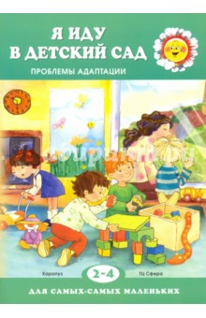**Карина Овсепян: Я иду в детский сад. Проблемы адаптации**

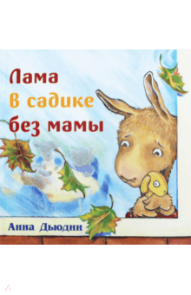Полезная книга о том, как девочка Аня пошла первый раз в детский сад, и как она провела свой первый день в детском саду.  
Помимо этого прекрасно иллюстрированного рассказа для детей, книга содержит много советов для родителей о том, как подготовить ребенка к посещению детского сада.  
А еще родители узнают о различных степенях адаптации к саду и о том, от чего зависит тяжесть и длительность адаптационного периода.

**Анна Дьюдни: Лама в садике без мамы**

— это пятая книга Анны Дьюдни про маленького Ламу, изданная на русском языке. С героем связана тема получения нового опыта и преодоления связанных с ним негативных эмоций. В данном случае расставание с мамой, к которой он очень привязан. В книге есть все, чтобы составить представление о новом месте, — и режим дня в саду, и веселые друзья, и долгожданная встреча с мамой. Стихи в книге простые и ритмичные, и ребенок их легко запоминает после нескольких раз прочтения. Они могут напомнить малышу, как можно справиться со своими переживаниями.

**Анна Кутявина: Я иду в детский сад!**

Автор серии книг "Сказкотерапия" - Анна Кутявина. Детский и семейный психолог, сертифицированный сказкотерапевт и арт-терапевт.  
Книги серии "Сказкотерапия" помогут ребёнку адаптироваться к стрессовым ситуациям, с которыми он сталкивается в повседневной жизни.  
В книгах собраны очень добрые, веселые, а главное - полезные сказки! Их герои - милые зверята. Они переживают классические детские страхи и справляются со сложностями, с которыми часто сталкиваются дети в реальной жизни.

# ÐÐ»ÑÐ³Ð° ÐÑÐ¾Ð¼Ð¾Ð²Ð° - ÐÐ°Ð¹ÐºÐ° Ð¸Ð´ÐµÑ Ð² ÑÐ°Ð´Ð¸Ðº. ÐÑÐ¾Ð±Ð»ÐµÐ¼Ñ Ð°Ð´Ð°Ð¿ÑÐ°ÑÐ¸Ð¸ Ð¾Ð±Ð»Ð¾Ð¶ÐºÐ° ÐºÐ½Ð¸Ð³Ð¸Ольга Громова: Зайка идет в садик. Проблемы адаптации

 Красочные добрые иллюстрации и большой формат книги привлекут ребенка. В книге рассказывается про Зайку, который идёт в детский сад и подробно обсуждается день, проведенный им в саду. 

# Ð®ÑÑÐ¸Ð½Ð° ÐÐµÐ´Ð½Ð°ÑÐµÐº - ÐÑÑÑ Ð¸ ÐÐ¾ÑÐ¾ÑÑÐ½Ð¾Ðº ÐÐ¾Ð±Ð¸Ðº. ÐÐµÑÐ²ÑÐ¹ Ð´ÐµÐ½Ñ Ð² Ð´ÐµÑÑÐºÐ¾Ð¼ ÑÐ°Ð´Ñ Ð¾Ð±Ð»Ð¾Ð¶ÐºÐ° ÐºÐ½Ð¸Ð³Ð¸Юстина Беднарек: Дуся и Поросёнок Бобик. Первый день в детском саду

# Красивая иллюстрированная сказка о том, как перестать бояться чего-то нового, например, похода в детский садик. Книга поддержит ребенка, которому скоро нужно будет вливаться в новый коллектив (детский садик, кружки и дополнительные занятия и др.)